Page de garde -> Cassie

# Historique du document :

|  |  |  |  |
| --- | --- | --- | --- |
| **Date** | **Numéro de version** | **Chapitres concernés** | **Cause de la modification** |
| 04/02 | v1.0 | Tous | Création du rapport |
| 06/02 | V1.1 | Parties I, II et III | Ajout du cahier des charges, des rôles et des documents |
|  |  |  |  |

Table des matières

Historique du document : 3

I. Objet et but du document 6

1) Objectif du document 6

2) But du document 6

3) Domaine d’application 6

4) Problématique 6

II. Documents applicables, références et terminologie 8

1) Documents applicables 8

2) Documents de références 8

3) Terminologie 9

4) Présentation du document 9

III. Organisation du projet 10

1) Equipe de développement 10

2) Planification 10

IV. Démarche de développement 11

1) Processus de développement 11

2) Application du processus de développement 11

a) Définir et valider le domaine 11

b) Collecter les données 11

c) Extraire les données 11

d) Administrer les données 11

e) Exploiter les données 11

f) Valoriser les données 11

V. Matériels et outils 12

1) Plateforme de développement 12

2) Outils utilisés 12

VI. Gestion de configuration 13

VII. Assurances et contrôle qualité 14

1) Revues 14

2) Contrôle qualité 14

Bilan 15

Bilan par rapport au client 15

Bilan pour l’équipe 15

Sources 16

Annexe 17

# Objet et but du document

## Objectif du document

Expliquer le contexte client/fournisseur, BE de M1

Cœur du métier BD et DM

## But du document

A quoi va servie ce document : décrire tout le travail effectué durant les deux mois du projet

## Domaine d’application

A qui il est destiné

## Problématique

Notre groupe a un intérêt particulier dans le domaine du sport. Nous voulions donc chercher un sujet pertinent et d'actualité. Au départ, nous sommes partis sur la psychologie sportive, après une recherche dans la base de données? De nombreux résultats sont apparus. Il a donc fallu affiner notre sujet. Nous avons choisi en dernier lieu l'étude de la préparation mentale des sportifs de haut niveau.

Y-a-t-il des différences entre la préparation mentale des sportifs par pays ? Les méthodes utilisées sont-elles identiques dans les pays dits émergents / développés ?

Les coachs préparent-ils mentalement les sportifs de la même façon si le sport est collectif ou individuel ? Ou encore est-ce que la préparation mentale individuelle des joueurs d'une équipe est identique à celle des sportifs pratiquant un sport individuel ?

Toutes ces questions suscitent un vif intérêt pour notre groupe.

1. Documents applicables, références et **terminologie**

## Documents applicables

Le 19 janvier 2015, nous avons pris connaissance du cahier des charges. Ce cahier des charges étant le suivant :

Le cahier des charges contribue à la création d’un cadre formel de type client-fournisseur où les enseignants jouent le rôle du client, et les étudiants, celui du fournisseur.

Ce document précise l’organisation de l’équipe de développement et du fonctionnement du bureau d’études.

L’objectif de ce bureau d’études est de développer un système d’aide à la décision qui permet de faire des analyses détaillées sur des points d’intérêt à partir de données textuelles issues des BDD en ligne.

Ce système va recouvrir plusieurs étapes du processus décisionnel telles que :

1. Recherche et collecte de données
2. Préparation de données
3. Stockage de données
4. Requêtage
5. Reporting (diffusion des connaissances)

Nous regroupons ces étapes en quatre grandes parties :

* Recherche d’informations
* DataMining
* Data Warehouse
* Reporting

Ces activités seront supportées par les méthodes de génie logiciel :

* Processus de développement
* Gestion de projet
* Gestion de configuration
* Assurance de qualité

## Documents de références

L’élaboration de ce rapport a nécessité les supports de cours de Licence 3 et de Master 1 Statistique et Informatique Décisionnelle. Les enseignements utilisés dans ce projet sont :

* Data-Mining, cours de M. Bernard DOUSSET
* Génie Logiciel, cours de Mme Wahiba BAHSOUN
* Langage PERL, cours de M. Jérôme FARINAS
* Concepts Fondamentaus des Bases de Données, cours de M. Franck MORVAN
* Data Warehouse, cours de M. Gilles HUBERT
* Gestion de Projet, cours de Mme Wahiba BAHSOUN
* Gestion des Risques, cours de Mme Véronique LAURENT

## Terminologie

*Définition propre de termes créées, lexique de notations*

Préparation : Action de préparer quelqu'un à, pour quelque chose

Mental : Relatif aux fonctions intellectuelles, au psychisme : L'état mental du malade est satisfaisant. Qui se passe exclusivement dans l'esprit, intérieurement, sans s'exprimer ou se manifester extérieurement : Calcul mental.

Sportif : Qui fait du sport, qui pratique un ou plusieurs sports

SADT : Structurated Analysis and Design Technique, méthode d'analyse par niveaux successifs d'approche descriptive d'un ensemble quel qu'il soit.

## Présentation du document

Présentation du contenu, l’objet des chapitres constituant le document

# Organisation du projet

## Equipe de développement

Notre groupe est composé de 5 étudiants de Master 1 SID. Chaque membre s’est vu confier un rôle bien particulier dans la réalisation de ce bureau d’études :

* Marine ISSERTES, chef de projet, chargée de superviser l’avancement du bureau d’études, d’attribuer les différentes tâches à réaliser à l’équipe de projet et gérer le planning.
* Cassie CHAUSSE, responsable configuration, chargée du versioning du travail produit (avec SVN).
* Mélanie MOUCHARD, responsable rédaction, chargée de rédiger le rapport en parallèle du développement du projet.
* Thibault LEJAILLE, responsable qualité, chargé de tester le travail produit afin d’obtenir un résultat de qualité.
* Marie DUCHATEAU, responsable développement, chargée de concevoir le code en langage Perl.

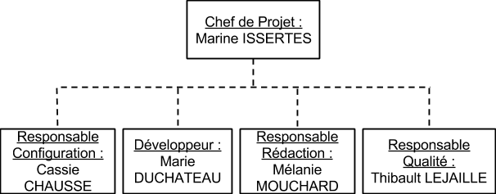

## Planification

Gant, Pert réel et prévisionnel

# Démarche de développement

### Processus de développement

SADT 0 avec une boite

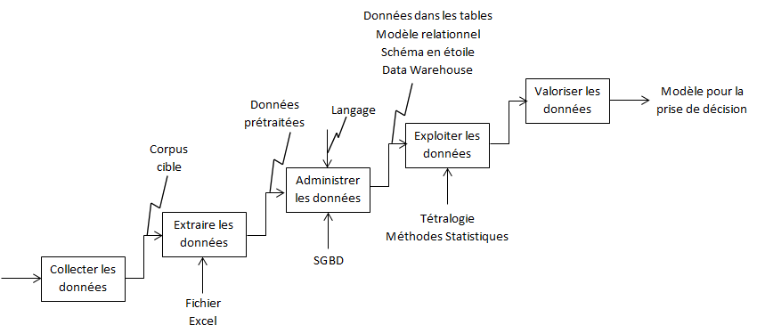

### Application du processus de développement

### Définir et valider le d**omaine**

### Collecter les données

Cette étape permet de rechercher l’information et d’identifier celle qui est utile dans les sources sélectionnées pour alimenter l’analyse. Nous définirons un domaine d’analyse pour chaque groupe.

Recherches effectuées, premiers résultats :

sport* OR coach* (mental* OR coach* OR psycholog*)

PubPsych = 21723 résultats

PubMed = 3975 résultats

Web of Sciences = 12 857 résultats (à revoir)

//TODO revoir la requête -> affiner pour avoir moins de résultats

comportement sport* OR behav* sport* OR coach* (coach* OR mental* OR psycholog*)

PubPsych = 8745 résultats

### Extraire les données

Chaque groupe doit définir des métadonnées pour la base étudié. Une métadonnée est un ensemble structuré d’information servant à définir et à décrire le document dont elles font références.

Aussi, un descripteur paramétrables de la structure des bases qui s’adapte fidèlement à chaque cas doit été conçu. Ce descripteur définit es différents champs de la base, en identifiant leur bannière, leurs séparateurs, leur utilité et les divers types d’information qu’ils contiennent. Il permet aussi de repérer le début de chaque notice ainsi que la structure physique de l’enregistrement (format et nombre d’occurrence des bannières).

Chaque groupe doit aussi définir pour chaque base les :

* Filtrages
* Synonymies
* Granularité

Et maitriser les fonctions de :

* Croisements
* Analyse de données
* Classification
* Dessin de graphe
* Géostratégie

### Administrer les données

Dans cette partie, un filtrage est appliqué sur la base de données afin d’obtenir un sous ensemble qui répond aux besoins des clients. Les sous ensemble constituent une vue restreinte de la base et sont utilisés comme point d’entrée pour chaque groupe afin que les étudiants puissent appliquer leurs requêtes.

### Exploiter les données

Cette partie consiste à générer des structures de données pour chaque groupe. Cela est possible en appliquant des requêtes sur les sous-ensembles de la base de données produits lors de l’étape précédente. Un programme en PERL fourni par l’enseignant produit des tables à partir de croisement obtenus par Tétralogie. Une étape intermédiaire permet de générer les instructions de création de la base de données et le peuplement de celle-ci. Ces étapes sont décrites dans la figure 1. Par la suite, les requêtes doivent être écrites. Ces requêtes concernent les données présentes dans les différentes tables obtenues. Suivant le type de requête, les sorties (résultats) sont classifiées en quatre (4) types (dimensions) :

* Une variable
* Un vecteur
* Une matrice
* Un cube

### Valoriser les données

Les fonctions de « reporting » sont essentielles pour réussir la présentation d’un travail de veille et pour convaincre les décideurs par un document lisible, pertinent et concis.

Pour chaque groupe, nous définissons différents types de sorties adaptés à chaque type de requête tels que :

* Histogrammes d’évolution 2D et 3D
* Histogramme comparatifs ou cumulatifs 2D et 3D
* Cartes géographiques
* Graphes relationnels.

Cet ensemble de possibilités doit permettre à chacun de trouver les bons réglages pour découvrir puis communiquer l’information stratégiques ciblée à intégrer dans son rapport d’analyse personnalisé.

# Matériels et outils

## Plateforme de développement

Tétralogie

## Outils utilisés

SVN, Gantt Project

# Gestion de configuration

SVN

# Assurances et contrôle qualité

## Revues

Formulaire de suivi pour chaque réunion

Revue :

* 29/01 : choix du sujet
* 02/02 : définition du sujet, de la problématique et recherche des données sur les différentes bases de données en ligne

## Contrôle qualité

Actions mises en place durant le projet

# Bilan

## Bilan par rapport au client

## Bilan pour l’équipe

# Sources

On peut déjà mettre nos sources (site où sont nos bases de données).

# Annexe

PubPsych

PubMed ???

Web of science ???